**扬子江药业集团**

**江苏海慈生物药业有限公司**

**2023年度社会责任报告**

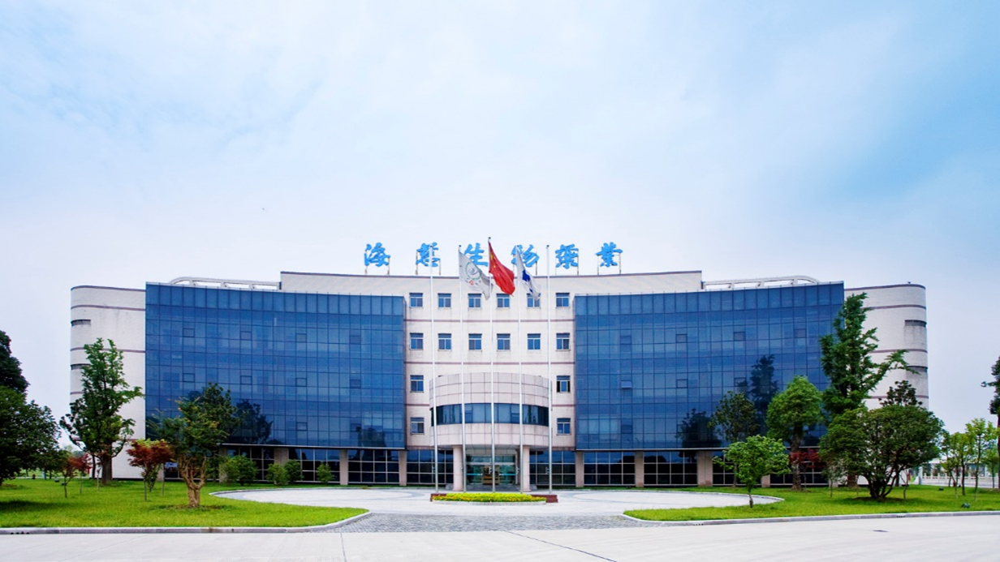

**2024年2月**

扬子江药业集团创建于1971年，是一家享誉全国的大型一级制药企业。扬子江药业集团江苏海慈生物药业有限公司，是扬子江药业集团于2004年投资兴建的全资子公司，位于江苏省泰州医药高新区泰镇路8号，紧邻国家二级港口泰州港，是集团唯一的化学原料药的研发、中试和生产基地。总占地面积460余亩，总投资17亿元，现有员工700余人。主要致力于高附加值原料药类和医药中间体的技术研究、生产和销售，并在创新药CDMO/CMO、药品代理销售等领域广泛开展对外合作。海慈生物走“环境友好型、资源节约型、生产智能型、自主研发型”发展之路。

企业厂区严格按照GMP规范规划、设计、建设，各厂房布局合理、功能齐备，厂区内环境优美。拥有研发中心、中试基地、院士工作站、数十栋生产厂房。企业致力于普药类、头孢菌素类抗生素以及抗肿瘤类等多种原料药和医药中间体的技术研究、生产和销售。企业专注原料药生产和研发，力争做到技术领先、管理卓越，引领行业发展，成为原料药的领军企业，在国际市场上拥有一席之地。

海慈厂区由两部分组成，即一期300亩及二期160亩，一期300亩已建成标准生产厂房及仓库、动力中心、污水处理站、溶媒回收等辅助车间；二期160亩项目按照全面规划，分步实施的原则，坚持高技术、高标准、高效益和国际化的原则，合计建设生产车间、研发楼、质检楼、综合仓库、2个危品库、危废库、动力车间等辅助设施。

公司先后通过三标一体、测量管理体系、江苏省安全标准化二级企业等认证，自2009年起，公司连续数年被评为“泰州市绿色等级企业”，相继荣获“国家高新技术企业”、“中国好技术”、“江苏省瞪羚企业”、“江苏省高新技术企业”、“江苏省科技中小企业”、“江苏省科技小巨人”、“泰州市市长质量奖”、“税收突出贡献奖”、“安全文化创建示范企业”等称号。公司坚持走“环境友好型、资源节约型、生产智能型、自主研发型”发展之路，成功入选《礼赞70年，高质量发展看泰州》典型企业。

**一、安全生产情况**

公司秉持“绿色、发展、和谐、共赢”的理念，坚持环保是设计与管理出来的理念，采用“源头预防、过程控制、末端治理”三者相结合的全过程管理，建设生态园林式厂区。提前布局，累计投入近亿元用于安全环保硬软件的专项提升，引用先进的污水处理技术、废气全自动联锁控制系统，推进“本质安全诊断、工艺安全可靠性论证、危险与可操作性分析”等特色工作，系统提升安全保障系数。建立健全风险预防机制，推动风险前沿管理。先后荣获“安全标准化二级（省级）达标企业、安全文化创建示范企业、江苏省绿色等级企业、泰州市职业健康管理示范企业”等荣誉称号，成为地方“安全环保示范企业”。

**二、产品质量情况**

企业秉承“为父母制药，为亲人制药”的质量文化，坚持走质量效益型发展之路，从源头设计产品质量，以ChP、USP、EP、JP为质量标准，推行药品全生命周期管理，严把药品研发、采购、生产、放行、储存、售后六道关口，匠心制药，追求卓越，构建了行业领先的原料药质量管理体系。接轨国际，对标欧盟，率先通过国家计量体系认证与德国TUV“三标一体”认证，实验室早在2014年就获得中国合格评定国家认可委员会（CNAS）认可，具备对外开展检测技术能力，近四年实验室参加了17项国内外能力验证项目，结果均为满意。

企业建立了高于法定标准的内控标准，主导制定8个产品国家标准，引领行业发展。公司特别注重全员、全过程、全方位的QC活动，质量攻关成果累计52项获全国医药行业QC一等奖及4项获国际QC金奖，国内外QC成果均为原料药行业全国第一名。

公司累计24项产品标准达国际领先水平，30项产品获省级高新技术产品认定，获25项国家发明专利授权，多个产品已在9个国家成功注册及销售，并填补国内市场空白。如公司是目前国内唯一掌握枸橼酸他莫昔芬A晶型制备工艺，使集团在国内率先通过本品一致性评价，并将产品推向国际市场。

**三、环境保护与能源节约**

1.环境保护

公司全体员工每年签署安全环保责任制，对公司从上至下所涉及岗位需承担的环保职责进行了明确的要求。明确责任人，加强公司内部环境保护管理，做到污染物“源头控制，过程管理，末端治理”的整体布局。

公司对新、改、扩建项目开展环保“三同时”，制定环境“三废”治理措施计划并开展监督管理工作，减少环境污染和生态破坏。建立了IS014000环境管理体系并于2009年通过了相关认证，执行国家相关环保法律法规要求以及标准，依法履行企业环保的义务，承担环保责任。开展环境监测工作，作为公司污染物排放的浓度及总量有效控制的重要依据，按照国家污染物排放相关标准进行管理考核。建立公司《突发环境事件应急预案》，按要求开展应急演练。

公司环境保护管理部门设在质量安全环保部，负责公司环境保护工作的监督管理，有效控制各种有害环境的工业污染；配合政府环保部门搞好企业环境监测、环境保护宣传教育和监测协调工作；加强生产过程中的“三废”监督管理，参加环境污染事件的调查、分析和处理；督促、检查企业有关部门的环境保护工作，对违反“环保法”的行为提出批评和处理意见；负责企业环保工作的建档工作，填报有关环境报表材料。

2.能源节约

海慈制药在生产用能方面有严格的管理制度，一直致力于节能减排和降低能耗，实现清洁生产。公司建立了相关的能源管理制度，对能源消耗进行了相应规定，提升公司能源综合利用率，逐步降低公司单位产品的能耗和万元产值综合能耗，提高公司能源综合利用率。

能源部作为能源归口管理部门，负责指导各部门合理用能，监督检查各单位能源消耗情况，定期开展能源设施的巡查工作，做好能源设施的维修、维护工作，降低能源损耗；及时、准确填写各种能源统计报表，做好用能及能耗分析，为进一步节能降耗提供可靠地数据支撑；对公司节能改造项目进行立项、审查，并对已经实施的节能改造项目进行验收、评估，并定期开展节能宣传活动，普及节能知识，增强节能减排意识，减少能源浪费。

**四、绿色采购**

公司围绕企业经营战略和绿色低碳发展目标制定了相关的绿色采购制度，制度中提出了与原材料采购与环境保护相关的要求，体现绿色低碳环保理念。在采购过程中公司要求供应商在产品设计过程中更多采用生态设计技术，充分考虑环境保护、资源节约、安全健康、循环低碳和回收促进，优先采购和使用节能、节水、节材等有利于环境保护的原材料、产品和服务。以减少环境污染和能源资源消耗，使产品和零部件能够回收循环利用。

公司通过积极宣传树立了较为牢固的绿色采购与低碳发展理念，并将相关理念融入到公司的经营战略中，并贯穿原材料、产品和服务采购的全过程，不断改进和完善采购标准和制度，积极推动供应商共同构建绿色供应链。

**五、促进就业与员工权益**

1.促进就业。海慈制药有着完善的人事管理制度，制定了平等的员工录用条件，实行公开招聘、公开录用的方式。实现了人才管理工作的规范化、科学化、制度化，为公司发展壮大提供人才保障。

2.员工权益。员工的劳动报酬根据国家、地市集团公司的有关规定执行；员工的基本养老、医疗、失业等社会保险费用，由公司和员工双方按照国家和江苏市的有关规定及时足额缴纳。员工享受国家和公司规定的各种福利待遇。海慈制药的工会代表各级别员工的声音，积极维护员工合法权益。公司全停员工定期进行健康体检，对于特殊工种的职工每年提供特殊体检。

**六、社会公益行动与企业荣誉**

近几年公司积极承担企业社会责任，深入开展各种公益活动。2019年1月获“全市民营企业关心下一代工作先进集体（2017-2018年度）”称号、“2018年度科技人才工作先进单位”、“2018年度工业经济十佳企业”、“2018年度财税贡献突出单位”、“2018年度环境保护先进企业”；2019年2月获“扬子江药业集团海慈生物生物药业有限公司经警队集体三等功”称号；2023年2月，海慈生物药在江苏省社会责任综合评价活动中入选2021年度江苏省制造业企业社会责任建设典范榜和2021年度江苏省企业社会责任建设行业十强榜。

**七、展望未来**

海慈制药积极承担社会责任，并将履行社会责任当成企业的使命和经营理念，为履行社会责任的实践活动创造了良好的氛围。海慈制药在职工权益保护、供应商、客户和消费者权益保护、环境保护、社会公益事业等方面有效地履行了自身应承担的社会责任。企业社会责任的履行是伴随企业整个生命周期的活动，海慈制药将继续努力和探索，不断提高履行社会责任的能力和水平，继续加强企业社会责任理念的